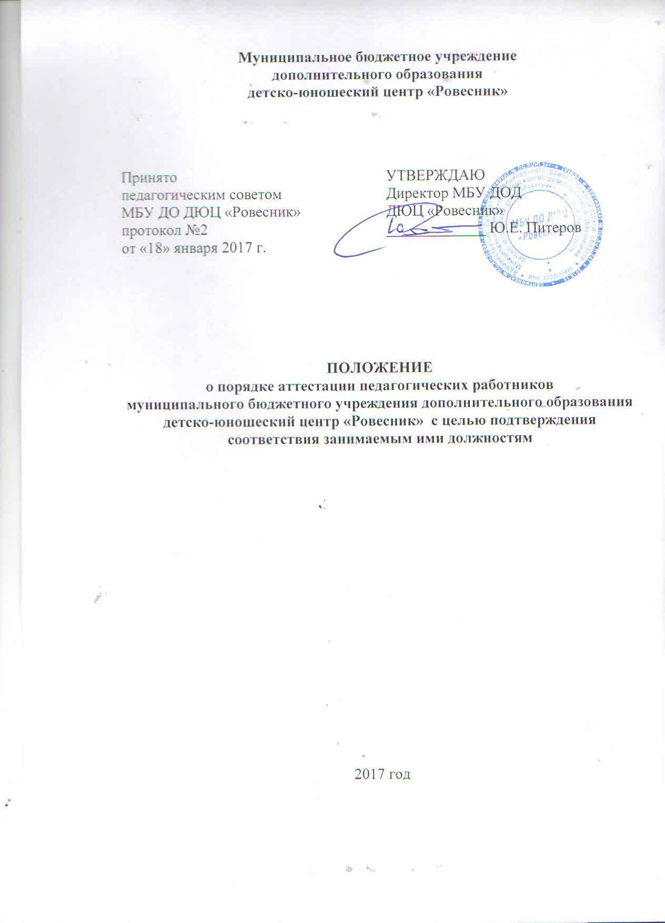

- Общие положения

1.Настоящее положение о порядке аттестации педагогических работников (далее – Положение) муниципального бюджетного учреждения дополнительного образования детско-юношеский центр «Ровесник» далее - МБУ ДО ДЮЦ «Ровесник») регламентирует процедуру и формы проведения аттестации педагогических работников с целью подтверждения соответствия занимаемым ими должностям.
2.Положение разработано в соответствии со статьёй 49 Федерального закона от 29 декабря 2012 года № 273-ФЗ «Об образовании в Российской Федерации», приказом Министерства образования и науки Российской Федерации от 7 апреля 2014 года № 276 «Об утверждении Порядка проведения аттестации педагогических работников организаций, осуществляющих образовательную деятельность».
3.Положение устанавливает порядок проведения аттестации с целью подтверждения соответствия педагогических работников занимаемым ими должностям на основе оценки их профессиональной деятельности.
4.Порядок проведения аттестации определяет сроки, время, место и организационные условия аттестации.
5.Основными задачами аттестации являются:
-стимулирование целенаправленного, непрерывного повышения уровня квалификации педагогических работников, их методологической культуры, личностного профессионального роста;
-определение необходимости повышение квалификации педагогических работников;
-повышение эффективности и качества педагогической деятельности;
-выявление перспектив использования потенциальных возможностей педагогических работников;
-учет требований федеральных государственных образовательных стандартов к кадровым условиям реализации образовательных программ при формировании кадрового состава организации;
-обеспечение дифференцированного подхода к оплате труда педагогических работников с учетом установленной квалификационной категории и объема их педагогической нагрузки.
6.Основными принципами аттестации являются коллегиальность, гласность, обеспечивающие объективное отношение к педагогическим работникам, недопустимость дискриминации при проведении аттестации.
7.Обеспечение и контроль соблюдения установленного порядка проведения аттестации осуществляет директор МБУ ДО ДЮЦ «Ровесник».

2. Формирование аттестационной комиссии, ее состав, компетенции

1.Аттестация педагогических работников с целью подтверждения соответствия работников занимаемым ими должностям проводит аттестационная комиссия, формируемая образовательным учреждением.
2. Основными функциями аттестационной комиссии являются:
- участие в разработке и экспертизе документов и материалов по аттестации;
- рассмотрение и установление соответствия документов и материалов, представленных на аттестацию, установленным требованиям;
- установление соответствия (несоответствия) педагогических работников занимаемым должностям.
2.Аттестационная комиссия в составе председателя комиссии, заместителя председателя комиссии, секретаря и членов комиссии формируется из числа работников организации, представителя первичной профсоюзной организации и утверждается приказом директора МБУ ДО ДЮЦ «Ровесник».
4. Состав аттестационной комиссии формируется таким образом, чтобы была исключена возможность конфликта интересов, который мог бы повлиять на принимаемые аттестационной комиссией решения.
5.Заседание аттестационной комиссии считается правомочным, если на нем присутствуют не менее двух третей ее членов.
6.Аттестационная комиссия рассматривает сведения о педагогическом работнике, содержащиеся в представлении работодателя, заявление аттестуемого с соответствующим обоснованием в случае несогласия с представлением работодателя, а также дает оценку соответствия педагогического работника квалификационным требованиям по занимаемой должности.
7.Члены аттестационной комиссии при необходимости вправе задавать педагогическому работнику вопросы, связанные с выполнением должностных обязанностей.
8.Секретарь аттестационной комиссии ведет протокол заседания аттестационной комиссии, в котором фиксирует ее решения и результаты голосования. Протокол подписывается председателем, заместителем председателя, секретарем и членами аттестационной комиссии, присутствовавшими на заседании.
9.По результатам аттестации педагогического работника аттестационная комиссия принимает одно из следующих решений:
- соответствует занимаемой должности (указывается должность педагогического работника);
- не соответствует занимаемой должности (указывается должность педагогического работника).
Аттестационной комиссией могут быть даны рекомендации аттестуемым работникам по совершенствованию профессиональной деятельности, о необходимости повышения квалификации и другие.
10.Решение аттестационной комиссии оформляется протоколом и вступает в силу со дня подписания протокола председателем, заместителем председателя, секретарем и членами аттестационной комиссии, принимавшими участие в голосовании.
11.Аттестационная комиссия МБУ ДО ДЮЦ «Ровесник» вправе выносить рекомендации о возможности приема на работу на должности педагогических работников лиц, не имеющих специальной подготовки или стажа работы, но обладающих достаточным практическим опытом и компетентностью, как это установлено пунктом 9 в разделе «Квалификационные характеристики должностей работников образования» в справочнике «Об утверждении Единого квалификационного справочника должностей руководителей, специалистов и служащих», утвержденного приказом Министерства здравоохранения и социального развития Российской Федерации от 26 августа 2010 года №761н, зарегистрированного в Министерстве юстиции Российской Федерации от 06 октября 2010 года, регистрационный №18638.

3. Порядок аттестации педагогических работников с целью подтверждения соответствия занимаемой должности

1.Аттестация с целью подтверждения соответствия педагогических работников занимаемой должности проводится один раз в пять лет в отношении педагогических работников, не имеющих квалификационных категорий (первой или высшей).
2.Аттестации не подлежат:
а) педагогические работники, имеющие квалификационные категории;
б) педагогические работники, проработавшие в МБУ ДО ДЮЦ «Ровесник» в занимаемой должности менее двух лет;
в) беременные женщины;
г) женщины, находящиеся в отпуске по беременности и родам;
д) педагогические работники, находящиеся в отпуске по уходу за ребенком до достижения им возраста трех лет;
е) отсутствовавшие на рабочем месте более четырех месяцев подряд в связи с заболеванием.
Аттестация педагогических работников, предусмотренных подпунктами "г" и "д" настоящего пункта, возможна не ранее чем через два года после их выхода из указанных отпусков.
Аттестация педагогических работников, предусмотренных подпунктом "е" настоящего пункта, возможна не ранее чем через год после их выхода на работу.
3.Аттестация проводится в форме собеседования.
4.Основанием для проведения аттестации является представление (Приложение №1) директора МБУ ДО ДЮЦ «Ровесник» в аттестационную комиссию.
5.В представлении работодателя в аттестационную комиссию должны содержаться следующие сведения о педагогическом работнике:
а) фамилия, имя, отчество;
б) дата заключения по этой должности трудового договора;
в) наименование должности на дату проведения аттестации;
г) уровень образования и квалификация по направлению подготовки;
д) информация о прохождении повышения квалификации;
е) результаты предыдущих аттестаций (в случае их проведения);
ж) мотивированная, всесторонняя и объективная оценка профессиональных, деловых качеств, результатов профессиональной деятельности на основе квалификационной характеристики по занимаемой должности и (или) профессиональных стандартов, в том числе случаях, когда высшее или среднее профессиональное образование педагогических работников не соответствует профилю преподаваемого предмета, либо профилю педагогической деятельности в организации.
6.С представлением педагогический работник должен быть ознакомлен директором МБУ ДО ДЮЦ «Ровесник» не позднее, чем за месяц до дня проведения аттестации. После ознакомления с представлением педагогический работник имеет право представить в аттестационную комиссию собственные сведения, характеризующие его трудовую деятельность за период с предыдущей аттестации. При отказе педагогического работника от ознакомления с представлением составляется акт, который подписывается ответственным за аттестацию и лицами (не менее двух), в присутствии которых составлен акт.
7.Собеседование проводят члены аттестационной комиссии. В процессе собеседования комиссия дает оценку результатам профессиональной деятельности аттестуемых педагогических работников. Результаты собеседования заносятся в протокол заседания аттестационной комиссии.
8.В случае отсутствия педагогического работника в день проведения аттестации на заседании аттестационной комиссии организации по уважительным причинам, его аттестация переносится на другую дату и в график аттестации вносятся соответствующие изменения, о чем ответственный за аттестацию знакомит работника под роспись за 30 календарных дней до новой даты проведения его аттестации.
9.При неявке педагогического работника на заседание аттестационной комиссии организации без уважительной причины аттестационная комиссия учреждения проводит аттестацию в его отсутствие.
10.Решение принимается аттестационной комиссией организации в отсутствие аттестуемого педагогического работника открытым голосованием большинством голосов членов аттестационной комиссии организации, присутствующих на заседании. При прохождении аттестации педагогический работник, являющийся членом аттестационной комиссии организации, не участвует в голосовании по своей кандидатуре.
11.В случаях, когда не менее половины членов аттестационной комиссии организации, присутствующих на заседании, проголосовали за решение о соответствии работника занимаемой должности, педагогический работник признается соответствующим занимаемой должности.
12.Результаты аттестации педагогического работника, непосредственно присутствующего на заседании аттестационной комиссии учреждения, сообщаются ему после подведения итогов голосования.
14.На педагогического работника, прошедшего аттестацию, не позднее двух рабочих дней со дня ее проведения секретарем аттестационной комиссии организации составляется выписка из протокола, содержащая сведения о фамилии, имени, отчестве (при наличии) аттестуемого, наименовании его должности, дате заседания аттестационной комиссии учреждения, результатах голосования, о принятом аттестационной комиссией решении. Работодатель знакомит педагогического работника с выпиской из протокола под роспись в течение трех рабочих дней после ее составления. Выписка из протокола хранится в личном деле педагогического работника.
15.В случае признания педагогического работника по результатам аттестации несоответствующим занимаемой должности, вследствие недостаточной квалификации, трудовой договор с ним может быть расторгнут в соответствии с пунктом 3 части 1 статьи 81 Трудового кодекса Российской Федерации. Увольнение по данному основанию допускается, если невозможно перевести педагогического работника, с его письменного согласия, на другую имеющуюся у работодателя работу (как вакантную должность или работу, соответствующую квалификации работника, так и вакантную нижестоящую должность или нижеоплачиваемую работу), которую работник может выполнять с учетом его состояния здоровья (часть 3 статьи 81 Трудового кодекса Российской Федерации).

Приложение №1
к Положению о порядке аттестации педагогических
работников муниципального бюджетного
учреждения дополнительного
образования детско-юношеский центр «Ровесник»
в целях подтверждения соответствия занимаемой должности

В аттестационную комиссию
МБУ ДО ДЮЦ «Ровесник»

Представление
____________________________________________________________________
(наименование образовательного учреждения в соответствии с уставом)
____________________________________________________________________
(Ф.И.О. (полностью) аттестуемого работника)
________________________________________________________________________________________________
(наименование должности, по которой аттестуется работник)
для аттестации с целью подтверждения соответствия занимаемой должности
Год, число и месяц рождения __________________________________________
Сведения об образовании ______________________________________________
____________________________________________________________________
(высшее, среднее профессиональное и т. д.; какое образовательное учреждение окончил, когда,
____________________________________________________________________________________________
специальность, квалификация по диплому)
Общий трудовой стаж _________________________________________________
Стаж педагогической работы __________, в данной должности______________
Дата заключения по этой должности трудового договора____________________
Стаж работы в данном учреждении______________________________________
Результаты и достижения в профессиональной деятельности (в соответствии с требованиями квалификационной характеристики)_____________________________________
________________________________________________________________________________________________________________________________________________________________________________________________________________________________________________________________________________
____________________________________________________________________________________________________________________________________________________________________________________________________________
____________________________________________________________________
________________________________________________________________________________________________________________________________________
________________________________________________________________________________________________________________________________________
________________________________________________________________________________________________________________________________________________________________________________________________________________________________________________________________________________
________________________________________________________________________________________________________________________________________
Наличие наград, званий, ученой степени, ученого звания и т.д.:_________________________________________________________________
____________________________________________________________________
Сведения о повышении квалификации (с указанием тематики и объема курсовой подготовки):____________________________________________________________
____________________________________________________________________
____________________________________________________________________
Сведения о результатах предыдущей аттестации___________________________
____________________________________________________________________
____________________________________________________________________

Подпись руководителя ________________________________________________
(расшифровка подписи)

м.п.

Аттестацию на заседании аттестационной комиссии прошу провести в моем присутствии (без моего присутствия) (нужное подчеркнуть)

С представлением и порядком аттестации ознакомлен(а)____________________
(подпись аттестуемого)

Дата ознакомления_________________

